Grupa Motylki 23.06.2020

Temat tygodniowy: Nie ma jak z tatą!

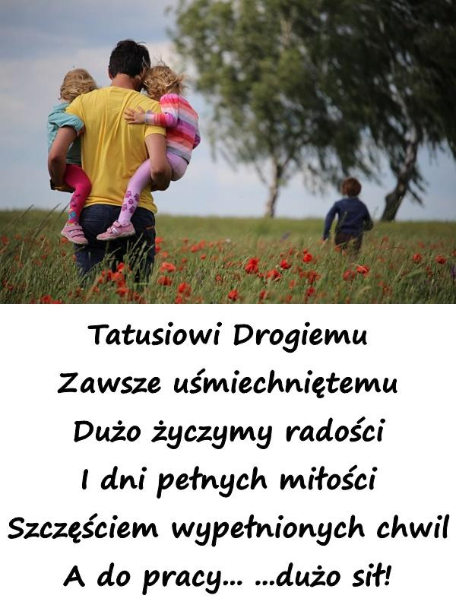-

Witam wszystkich, w ten ważny dla Tatusiów dzień, zachęcam dzieci do nauki piosenki „Tata jest potrzebny” [https://www.youtube.com/watch?v=RTkDuJ2y2s8](https://www.youtube.com/watch?v=RTkDuJ2y2s8)

Tata jest potrzebny, żeby przybić gwóźdź

Tata jest potrzebny, by na spacer pójść

Tata jest potrzebny a ja kocham go

I czuję się bezpieczny gdy obok idzie on.

Ref. Bo tata, tata, tata potrzebny bardzo jest

Gdy kiedyś spotkam lwa to on uratuje mnie.

Tata jest potrzebny, żeby w piłkę grać

Tata jest potrzebny, by na lody dać

Tata jest potrzebny a ja kocham go

I czuję się bezpieczny gdy obok idzie on.

Bo tata, tata, tata potrzebny bardzo jest

Gdy kiedyś spotkam lwa to on uratuje mnie

Proponuję aby dzieci wykonały w prezencie dla Tatusiów koty z masy solnej.

Podstawowy przepis na masę solną:

200g mąki- ok. 1 szklanka i 2 łyżki

200g soli- ok. 1/2 szklanki

125cm3 wody- ok. 1/2 szklanki

Masę solną możemy przechowywać w zamkniętym pojemniku w lodówce. Mąkę mieszamy z solą i dolewamy stopniowo wodę zagniatając ciasto. Niektóre masy solne – zawierają glicerynę lub olej który nadaje masie lepszą plastyczność i zapobiega wytrącaniu się kryształków soli. Decyzję pozostawiam Wam. Prace po wykonaniu suszymy na powietrzu. Przygotowana masę solną barwimy za pomocą barwników spożywczych ewentualnie dobrej farby plakatowej lub akrylowej.

Na początku wałkujemy kawałek dowolnej masy plastycznej na bawełnianej szmatce, aby zapobiec przyklejaniu się do podłoża. Na wywałkowanym kawałku masy za pomocą wykałaczki odrysowujemy zarys kota oraz jego głowę i wycinamy go również używając do tego wykałaczki. Głowę kota doklejamy do tułowia i ozdabiamy według własnego pomysłu. Tu dzieci mogą wykazać się własną pomysłowością. Możemy doklejać oczy, wąsy, nosek czy inne dekoracje, a za pomocą wykałaczki dowolnie zdobimy koty tworząc rozmaite faktury.

